**UNIVERSIDAD PRIVADA DE TACNA**

**FACULTAD DE INGENIERÍA**

# ESCUELA DE INGENIERÍA DE SISTEMAS



Guía Práctica de Laboratorio

# “Arduino y Control de Servomotores”

**Que se presenta para el curso: “ARQUITECTURA DE COMPUTADORAS”**

**Docente:**

**Mgr. Alex Juan Yanqui Constancio**

**TACNA – PERÚ 2024**

**Índice General**

Introducción 3

1. Información sobre el evento práctico 4
   1. Título del evento práctico 4
   2. Objetivos 4
   3. Tiempo de duración (horas) 4
   4. Resultados de Aprendizaje (RA) 4
   5. Recursos (Equipos, materiales, programas y otros) 4
2. Procedimiento o Metodología 5
   1. Implementación del siguiente circuito 5
   2. Calibrando servomotor 6
   3. Introducimos control con un potenciómetro 6
   4. Control de 4 servomotores 7
3. Cuestionario 8
4. Referencias Bibliográficas 9
5. Anexos 9

## Introducción

Hay varios modelos de servomotor con Arduino. En este caso vamos a utilizar un Micro Servo 9g SG90 de Tower Pro. Todos tienen un funcionamiento muy parecido y la programación puede variar muy poco. Cosas a tener en cuenta con este dispositivo. Lo primero, el ángulo de giro, en este caso nos permite hacer un barrido entre -90º y 90º. Lo que viene a ser un ángulo de giro de 180º.

Aunque el servo puede moverse con una resolución de más de 1 grado, este es el máximo de resolución que vamos a conseguir debido a la limitación de la señal PWM que es capaz de generar Arduino UNO.

Estos motores funcionan con una señal PWM, con un pulso de trabajo entre 1 ms y 2 ms y con un periodo de 20 ms (50 Hz). ¿Qué quiere decir todo esto? Este dato nos indica la velocidad máxima a la que podemos mover el servomotor con Arduino. Solo podremos cambiar de posición cada 20 ms. Esto dependerá del tipo y marca de nuestro servo.

**Guía de Laboratorio Nº12 “Arduino – Control de Servomotores”**

## Información sobre el evento práctico

## Título del evento práctico

Arduino – Control de Servomotores

## Objetivos

* + - Reconocer los microcontroladores
    - Configurar el Arduino con salida digital

## Tiempo de duración (horas)

02 horas.

## Resultados de Aprendizaje (RA)

RA1: Desarrolla programas básicos en C++, en microcontrolador (Arduino) y los simula.

## Recursos (Equipos, materiales, programas y otros)

* Computador
* Ide de Arduino
* Tinkercad
* 1 Arduino Uno R3
* Proteus Isis v.8.6 o superior
* Varios Leds Rojos y Verdes
* Servo motor

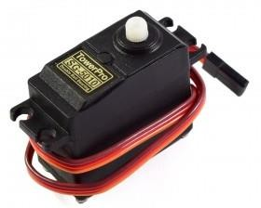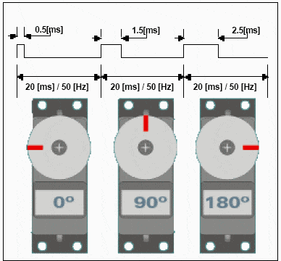

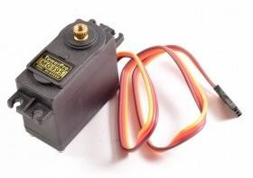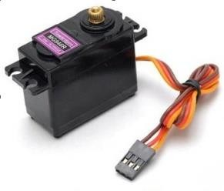

## RDS3115Cómo funciona un motor Servo y como conectarlo con Arduino - MCI EducaciónProcedimiento o Metodología

**MONTAJE**

## Implementación del siguiente circuito

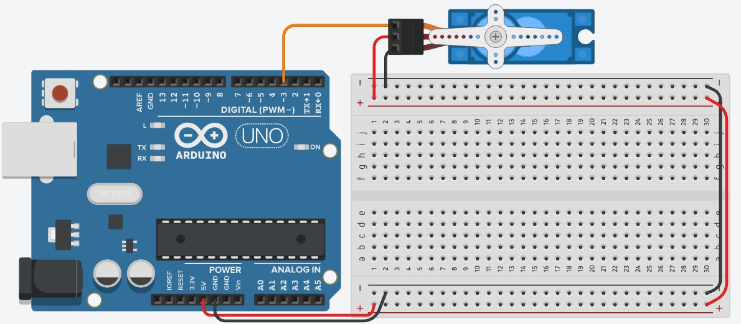

#include <Servo.h> int pos = 0; Servo servo3;

void setup()

{

servo3.attach(3, 500, 2500);

}

void loop() // el servomotor ira de 0 a 180 grado

{

for (pos = 0; pos <= 180; pos += 1)

{

servo3.write(pos); delay(15);

}

for (pos = 180; pos >= 0; pos -= 1)

{

servo3.write(pos);

delay(15); // Wait for 15 millisecond(s)

}

}

## Calibrando servomotor

#include <Servo.h>

// incluye libreria de Servo

Servo servo1;

// crea objeto

int PINSERVO = 3;

int PULSOMIN = 1000; int PULSOMAX = 2000;

// pin 2 conectado a señal del servo

// pulso minimo en microsegundos

// pulso maximo en microsegundos

void setup()

{

servo1.attach(PINSERVO, PULSOMIN, PULSOMAX);// inicializacion de servo

}

void loop()

{

servo1.write(0); delay(2000);

// ubica el servo a 0 grados - corregir

// espera de 5 seg.

servo1.write(180); // ubica el servo a 180 grados - corregir

delay(2000); // espera de 5 seg.

}

## Introducimos control con un potenciómetro

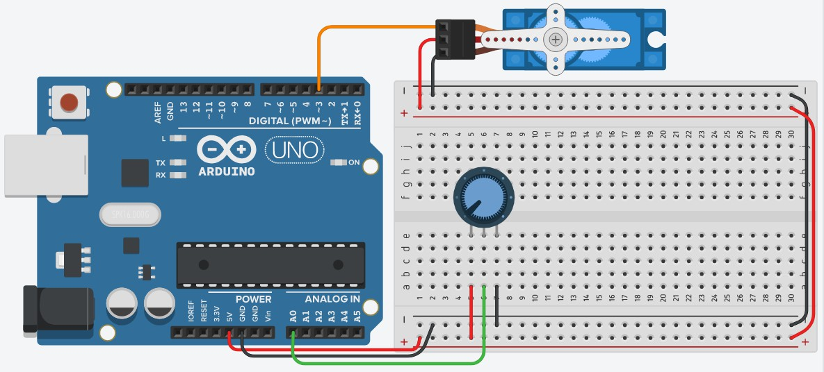

#include <Servo.h>

// incluye libreria de Servo

Servo servo3;

// crea objeto

int PINSERVO = 3;

int PULSOMIN = 500; int PULSOMAX = 2500;

// pin 2 conectado a señal del servo

// pulso minimo en microsegundos

// pulso maximo en microsegundos

int VALORPOT; // variable para almacenar valor leido en entrada A0

int ANGULO; // valor de angulo a cargar en el servo int POT = 0; // potenciometro en entrada analogica A0

void setup()

{

servo3.attach(PINSERVO, PULSOMIN, PULSOMAX); // inicializacion de servo

}

void loop()

{

VALORPOT = analogRead(POT); // lee valor de entrada A0 ANGULO = map(VALORPOT, 0, 1023, 0, 180);

// con funcion map convierte rango de 0 a 1023

// a rango de angulo de 0 a 180

servo3.write(ANGULO); // envia al servo el valor del angulo delay(20); // demora para que el servo llegue a posicion

}

## Control de 4 servomotores

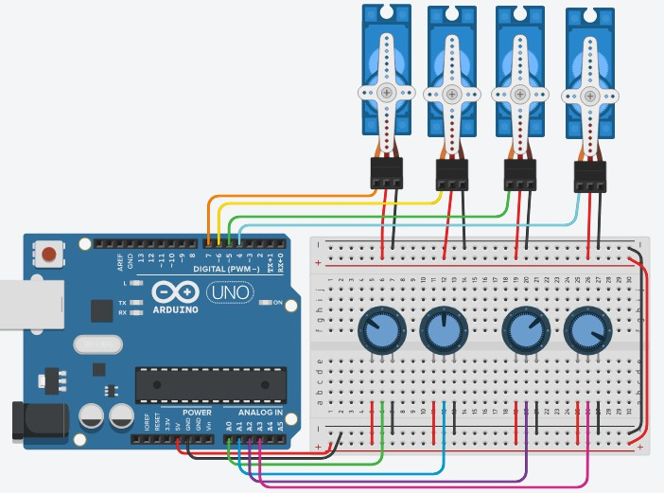

#include <Servo.h>

Servo servo1; //creamos un objeto servo Servo servo2; //creamos un objeto servo Servo servo3; //creamos un objeto servo Servo servo4; //creamos un objeto servo

void setup()

{

servo1.attach(4); // asignamos el pin al servo. servo2.attach(5); // asignamos el pin al servo. servo3.attach(6); // asignamos el pin al servo. servo4.attach(7); // asignamos el pin al servo.

Serial.begin(9600);

}

void loop()

{

int angulo1 = map(analogRead(A0), 0, 1023, 0, 180);

// escalamos la lectura a un valor entre 0 y 180

|  |  |  |  |  |
| --- | --- | --- | --- | --- |
| int angulo2 = | map(analogRead(A1), 0, | 1023, | 0, | 180); |
| int angulo3 = | map(analogRead(A2), 0, | 1023, | 0, | 180); |
| int angulo4 = | map(analogRead(A3), 0, | 1023, | 0, | 180); |

servo1.write(angulo1); // enviamos el valor escalado al servo. servo2.write(angulo2); // enviamos el valor escalado al servo. servo3.write(angulo3); // enviamos el valor escalado al servo. servo4.write(angulo4); // enviamos el valor escalado al servo.

//----Enviamos los ángulos serialmente-------------- Serial.print("Angulos 1: ");

Serial.print(angulo1); Serial.print(" 2: "); Serial.print(angulo2); Serial.print(" 3: "); Serial.print(angulo3); Serial.print(" 4: "); Serial.println(angulo4);

delay(20);

}

## Cuestionario

1. Implemente un programa para Arduino que controle los ángulos de un motor paso a paso, se ingresa 10 grados, y se mueve a los diez grados, si escribo 20 se mueve hacia los 20 grados.

## Referencias Bibliográficas

* Fundamentos de sistemas digitales - Novena edición - Thomas L. Floyd

## Anexos

* Presentar un Informe Final donde deberá detallar como realizo la experiencia.
* Descripción del procedimiento seguido.
* Realice el cálculo Teóricos